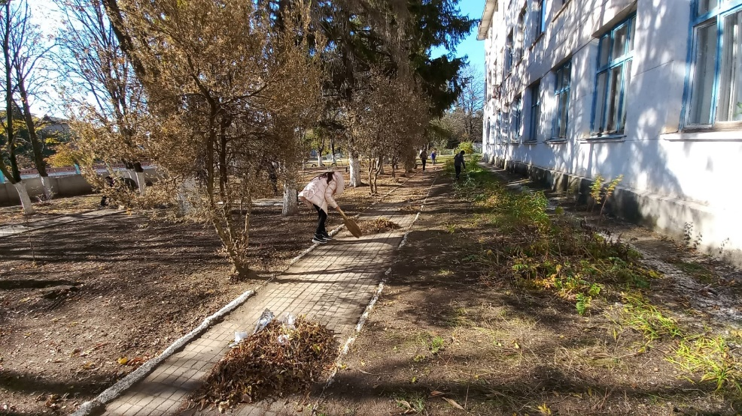
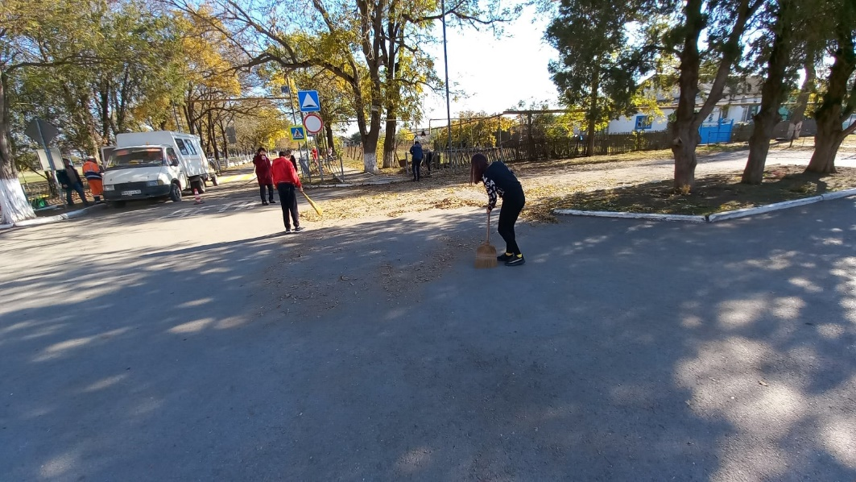
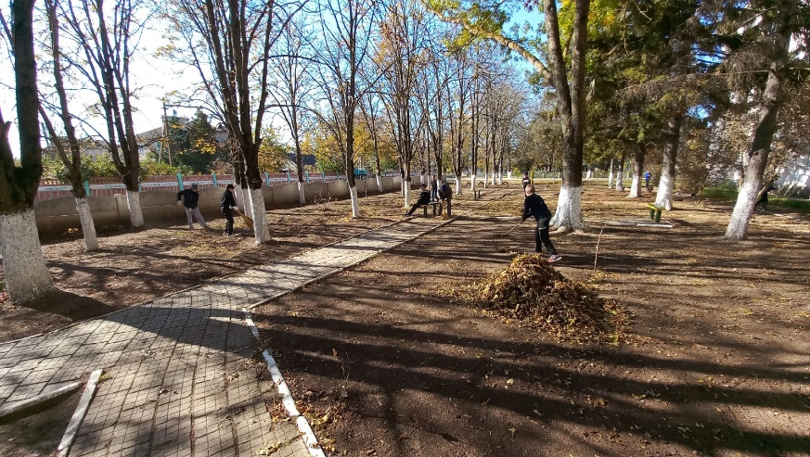
Осенний субботник-2021
Осень - традиционное время наведения чистоты и порядка, а субботники - добрая традиция, объединяющая поколения. Одним из таких приоритетов является осеннее преображение школы и прилегающей к ней территории.
28 октября в нашей школе прошел субботник, в котором приняли участие педагоги школы и обучающиеся 6-8 классов. Вооружившись необходимым инвентарем, ребята и педагоги с удовольствием приводили в порядок школьную территорию: собирали мусор, сгребали листву. Общими усилиями за несколько часов вся территория преобразилось: везде чисто и красиво.
Субботник в нашей школе – это не только мероприятие по облагораживанию и очистке территории, это еще и прекрасная возможность сделать коллектив учеников и учителей еще более сплоченным.

